**Муниципальное бюджетное дошкольное образовательное учреждение детский сад № 26 «Лукоморье»**



**Спортивно-экологический досуг к Дню папы на открытом воздухе**

**«Мы с папой бережем природу!»**

**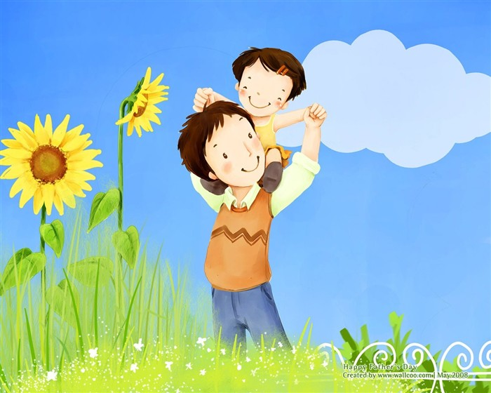******

**Составили и провели:**

**Инструктор по физической культуре**

**Т.Ю. Кострыгина**

**Пос. Новодрожжино**

**2018 г.**

Конспект развлечения, посвящённый Дню отца.

Участники: дети и их родители.

Цель: гармонизировать детско-родительские отношения с помощью проведения совместных мероприятий.

Задачи:

1) сплотить детей и родителей;

2) расширить знания детей о семейных традициях, воспитывать гордость за свою семью;

3) закрепить знания о природе и познакомить с экологическими проблемами.

Продолжительность: 1 час

Действующие лица: Баба Яга, Русалка, Кикимора, Турист.

Оборудование: 2 две коробки для мусора с надписями «Бумага» и «Пластик»; 10 «ёжиков», 4 пластиковых доски, мягкие блоки; две большие тележки, наполненные водой; два совочка; два маленьких ведерка; две прозрачных емкости для воды; музыкальная колонка с записями голосов птиц; игрушечные яйца – 10 шт.; веточки; два самоката; игрушки рыб, лягушек, уточек; буквы в мешочке; маленький надувной бассейн, плоские палки.

**Дети читают стихи:**

Мой папа красивый

И сильный, как слон.

Он самый любимый,

И ласковый он.

Я жду с нетерпением

Папу с работы.

Всегда он с собою

Приносит мне что –то.

Мой папа находчивый

Умный и смелый.

Ему по плечу

Даже сложное дело.

Ещё –он шалун,

Озорник и проказник.

С ним каждый мой день

Превращается в праздник.

Может он в футбол играть,

Может книжку мне читать,

Может суп мне разогреть,

Может мультик посмотреть.

Может поиграть он в шашки,

Может даже вымыть чашки,

Может рисовать машинки,

Может собирать картинки.

Может прокатить меня

Вместо быстрого коня.

Может рыбу он ловить,

Кран на кухне починить.

Для меня всегда герой –

Самый лучший ПАПА мой!

Мой папа чемпион!  
Он всех сильнее в мире:  
Он маму на руках  
Носит по квартире!

А может и меня  
Поднять он вместе с нею!  
Вот вырасту большой  
И тоже так сумею.

**Ведущая:** папа умеет делать так много, что перечислить все его способности не хватит даже алфавита. Поиграем в шуточную Азбуку.

**Игра -Азбука «Папа от А до Я»**

В эту шуточную азбуку входит всё, что любит и умеет папа. Пункты сопровождаются весёлыми комментариями. Слова можно заменить в зависимости от интересов главы семьи.

А - автомобиль Б - бильярд, баня В - велосипед, волейбол Г - гараж, газеты Д - дом, дача Е - еда Ж - железки И - история К - компьютер, книги Л - любовь к семье М - музыка, море Н - недвижимость О - огород П - пиво, политика Р - работа, рыбалка, ремонт С - спорт, собаки Т- телевизор У - утренняя гимнастика Ф - футбол X - хоккей Ц - цветы маме Ч - чай Ш - шахматы, шашки, шашлыки Щ – щи

**Ведущая:** А любят ли ваши папы природу?

**Сюрпризный момент:** звучит ГРОМКОГОВОРИТЕЛЬ: «Внимание! Внимание! Говорят жители сказочного «Лукоморья»! Уважаемые дети и взрослые! Спасите! Помогите! Нашему «Лукоморью» грозит страшная опасность. На нас надвигается экологическая катастрофа! Нужна Ваша помощь!».

Делимся на две команды «Друзья природы» (в белых кепках) и «Зеленый патруль» (в зеленых кепках), выбираем капитанов. Выбираем жюри (двух мам из разных команд).

1. **Конкурс «Песни о деревьях, кустарниках, травах, цветах»**

Кто больше знает песен о деревья, кустарниках, травах, цветах  
*это примеры, родители могут предлагать другие варианты*  
Что стоишь качаясь…  
Маленькой елочке…  
Травы, травы не успели…   
В лесу родилась…  
Ой, цветет калина…  
Миллион, миллион, алых роз…  
Во поле березка стояла…  
Старый клен…  
Раскудрявый, клен зеленый…  
Расцветали яблони и груши…  
Ой рябина кудрявая…  
Расцвела под окошком…  
Ландыши, ландыши…

**2. Эстафета «Экологически чистый транспорт»**

Эстафета на самокатах между конусами.

**3. Баба-Яга** ходит по поляне среди разбросанного мусора и плачет.

**Эстафета «Собери и рассортируй мусор».**

Две команды очищают каждая свою половину поляны от

мусора по двум контейнерам «Бумага», «Пластик». Побеждает

не только та команда, которая быстрее собрала свой мусор на своей половине поляны, но и не ошиблась с сортировкой.

Коммуникативный танец с Бабой-Ягой.

**4. На поляне сидит Кикимора и радостно потирает руки.**

**Конкурс для детей «Живая и неживая природа»**

Командам надо быстрее другой ответить на вопрос: относится названный объект к живой или неживой природе?

Луна, грибы, инфузория-туфелька (живая), скала, дерево, вода, бактерии, комета, песок, рыбы, горы, срубленный ствол, майский жук, луч Солнца, человек.

**Конкурс для взрослых**

**Он летит с обрыва вниз,  
О камни разбивается.  
Громче зверя он ревёт,  
И в пену превращается**.(Водопад)

**Раскаленный шар из газа,  
В небе он заметен сразу,**  
Дарит нам тепло и свет,  
Без него и жизни нет. (Солнце)

**Что такое, не пойму?  
Я во сне иль наяву?  
Дом не виден, дуб в реке,  
Все как будто в молоке.**Сказка это? Сон? Обман?  
Это утренний… (туман)

**По тёмному небу рассыпан горошек  
Цветной карамели из сахарной крошки,  
И только тогда, когда утро настанет,  
Вся карамель та внезапно растает**. (Звёзды)

**Стоит старик над водой,  
Качает бородой**. (Камыш )

**Мягок, а не пух,  
Зелен, а не трава**. (Мох)

**Стоят столбики белены,  
На них шапочки зелены**. (Березы)

**В огне не горит,  
В воде не тонет**. (Лед)

**В новой стене,**

**В круглом окне,**

**Днем стекло разбито,**

**За ночь вставлено. (Прорубь)**

**Меня бьют, колотят,**

**Ворочают, режут,**

**Я все терплю**

**И всем добром плачу. (Земля)**

**Не море, не земля,**

**Корабли не плавают,**

**А ходить нельзя. (Болото)**

**Белая морковка  
Зимой растет.** (Сосулька )

**5. Эстафета «Осушаем болото».**

По болотным кочкам и бревнам добежать до емкости с водой, зачерпнуть маленьким ведерком и по прямой вернуться обратно, вылить в прозрачную емкость. Побеждает так команда, которая не только была быстрее, но и набрала большее количество воды.

**6. Угадай, какая птица поёт (конкурс капитанов).**

На поляне сидит Турист с музыкальной колонкой и громко слушает музыку. **Ведущий** говорит, что из-за его музыки все птицы разлетелись (Вы кто? – Я-Турист, я тут отдыхаю, не видно что-ли? – Видно, то видно, но слышно то уж точно. От твоей музыки все птицы в округе разлетелись).

Цель: Умение определять по звуковой записи голоса птиц.

Капитаны на скорость определяют, какая птица поёт, очко той команде, капитан которой быстрее назвал птицу.

**7. Гнездо для птицы.**

Команды строятся в две шеренги напротив друг друга и на скорость строят два гнезда, передавая другу другу по одной веточке, а затем положив в них яйца. Побеждает та команда, которая не только быстрее справилась с заданием, но и чье гнездо было аккуратней построено.

**8. Русалка** сидит, мочит ноги в бассейне рядом с емкостью с водой.

**Эстафета «Очисти водоём»**

В этом конкурсе участвуют 9 человек. Две команды очищают водоем от мусора, но оставляют в нем его обитателей. Побеждает не только самый быстрый, но и самый внимательный, а также учитывается, какая команда собрала больше мусора.

**Сюрпризный момент:** звучит ГРОМКОГОВОРИТЕЛЬ: «Внимание! Внимание! Говорят жители сказочного «Лукоморья»! Уважаемые дети и взрослые! Вы помогли нам и нашему «Лукоморью»! Благодаря Вашей ловкости, силе и смекалке, а также любви к природе экологическая катастрофа нам больше не грозит! Спасибо вам большое!»

**Ведущий:** Вот и подошли к концу наши экологические эстафеты, сейчас жюри огласит результаты. Мы с помощью наших любимых пап и дедушек помогли сказочным жителям Лукоморья. Берегите нашу планету! И мы возвращаемся в наш любимый детский сад, а поможет нам в этом веселый танец, посвященный папам, на который приглашаются ВСЕ!

**9. Коммуникативный танец «Па-па-па-папа».**

**10. Чаепитие**

Литература

1. Воронкевич О.А. Добро пожаловать в экологию! Санкт-Петербург «Детство-Пресс», 2003.

2. Горькова Л. Г., Кочергина А.В., Обухова Л.А. Сценарии занятий по экологическому воспитанию дошкольников. М.: «Вако», 2007.

3. Кондратьева Н.Н. «Мы». Программа экологического образования детей, 2004.

4. Маханёва М.Д. Экологическое развитие детей дошкольного и младшего школьного возраста. М.: Аркти, 2004.

5. Справочник педагога-психолога. Детский сад. Актион-МЦФЭР, № 6 июнь 2018.